**2024－38基督教**

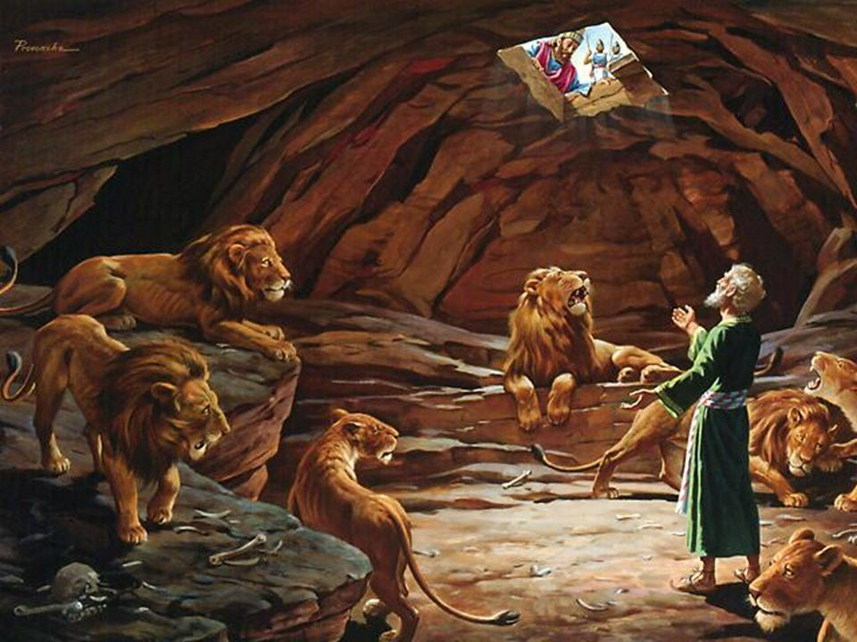

**士林錫安堂週報**

**主後2024年9月22日**

**創立：Since August 19, 1983**

士林區福國路94號2樓、3樓

辦公室：94號3樓

(捷運淡水線芝山站1號出口旁)

電話：(02) 2835-6570 　影音書房：(02) 2837-6049

網站：[www.slzion.org.tw](http://www.slzion.org.tw) 　電子郵件：[slzion@ms41.hinet.net](mailto:slzion@ms41.hinet.net)

奉獻資料（歡迎以轉帳方式奉獻）：

郵政劃撥：15166961 戶名：士林錫安堂

台灣土地銀行(005)士林分行(0094)

帳號：009005169817 戶名：財團法人台北市基督教士林錫安堂

牧師：曹力中2835-6570、劉秀慧2838-1697 [lizong@ms10.hinet.net](mailto:lizong@ms10.hinet.net)

**《關於星期天上午的聚會》**

* 星期天上午聚會，二樓兩邊、三樓二邊、四樓一邊，共五個會堂；若您帶小小孩來，怕吵別人，942、962、944都有親子室。
* 若您帶可以去上主日學的孩童來，請一起詩歌敬拜，講道之前約10:50左右，主日學老師將帶孩子到各班教室上課（在七、八、九樓）。12:30孩子會回到2-4樓，若您需要先離開，可提早去帶孩子。
* 若想找到喜歡的座位，您需要早一點到。除了有特別需要之外，請儘量不要幫別人佔位子。

**《給新朋友的話》**

* 無論您是路過，是來看一看，或是想長期跟我們一起聚會，都熱誠地歡迎您！
* 今天的聚會有溫馨美妙的詩歌，對上帝發出歡欣的讚美，有聆聽內心聲音的靜默，有豐盛生命的真理饗宴，以及能改變生命的祈禱與追求。
* 歡迎填寫留名卡，留下您的個人小檔案，讓我們能繼續跟您有交誼。若您有任何需要，也請當面或寫下來告訴我們。

**《聚會時間表》**

|  |  |  |  |
| --- | --- | --- | --- |
| 主日 | 10:00-12:30  國語禮拜 | 目前使用二樓、三樓、四樓共五個會堂  本週：但以理書10曹力中牧師  下週：得勝凱歌10劉秀慧牧師 | |
| 10:00-12:30 | 兒童主日學，在各班教室，A組4-6 | |
| 13:30-14:30 | 社區佈道（**戶外抽抽樂**） | |
| 週二 | 19:30-21:30  查經追求 | 9/24，942會堂，18:30安靜等候主  啟示錄釋義39曹牧師 | |
| 週三 | 10:00-12:00  年長翠柏團契 | 9/25，962會堂  羅馬書16:1-16 | |
| 週五19:30-21:30 | | 9/27禱告會，942會堂，18:30安靜等候主 | |
| 週六 | 14:30-16:10  大專團契 | 9/28，942會堂  查經專題：摩西2 | |
| 14:30-16:10  青少年團契 | 清露團契，9/28，962會堂  好書選讀：天路歷程 | |
| 19:00-21:00  社青團契 | 慕溪團契，9/28，942會堂，**沒有聚會**  **上午福音探訪** | |
| 不定時 | 家庭團契 | 地點不定 |

* 建議大家常戴上口罩，有任何症狀，也請暫時留在家裡看直播聚會。
* **主日聚會結束後，書房開放**（962會堂右前方）。

**每週一書：****《我在這裡請差遣我》**。榮耀秀教士（Pearl Gertrude Young）的自傳，是寫《榮耀的光輝》的賈德納牧師要求她寫的。她25歲時加入內地會到中國宣教，二次大戰後在紐約經歷真理與追求重大蛻變，於50歲那年來到台灣，建立了溝子口錫安堂，後來發展到許多地方。她的生命與服事影響了無數的人，這是值得一讀的一本傳記。

**《上週兒童品格教育》**

在這七本《納尼亞傳奇》裡，每一集孩子們進入納尼亞的門路都不同。**今天這世上還保留一些通往納尼亞，也就是通往神的國度、神的同在之門路**。

小朋友存著單純的心，很快樂地玩耍著時，就可能遇見耶穌，忽然有天使來到身旁。**藝術也常使人看見一點天堂**；寫納尼亞傳奇的魯益師就說，很多畫家作畫是因為看見天堂。

德國一位伯爵年輕時接受訓練，其中一項是參觀博物館。他在Düsseldorf的博物館，義大利畫家Domenico Feti的Ecce Homo（拉丁文讀音e-chi-‘ho-ma，Behold, the Man），耶穌戴荊棘冠的畫像前駐足良久。**這次遇見神的經歷，塑造了他的一生**；後來他為受迫害的聖徒預備了一個地方，並建立了近代摩拉維亞弟兄會。

那天**Peter、Susan、Edmund、Lucy**跟那個令人討厭的表弟**Eustace**在一個房間，盯著一幅畫瞧，因為上頭的船太像納尼亞的船了，而且好像還隨著海浪在動。忽然風從畫裡吹向他們，還帶著海水濺到他們身上。尤士台很害怕地衝向那幅畫要毀掉它，卻發現自己站在畫框上，其他孩子也跳過來，結果一起掉進海裡，並發現那艘船正是賈斯潘的船「黎明行者號」，**他們就這樣進到納尼亞，並開始一段精彩的探險之旅；尤士台也在那次旅程中脫胎換骨**。

下次你有機會到博物館或畫廊，不要忘了仔細觀賞那些藝術品，說不定就會有遇見神的奇異之旅。**其實你自己在畫圖時，也可能會有奇妙的遭遇**。

**《本週＋下週服事輪值表》**

|  |  |  |  |
| --- | --- | --- | --- |
|  | **9/22主日** | **9/24週二** | **9/29主日** |
| **音控** | **游玉鈴 楊恩霖** | **胡恩宣 黃怡真** | **胡恩宣 江文凱** |
| **助唱** | **胡志強 張麗芳 邱蕙慧** | **姜懿真 張麗芳** | **楊 雯 楊恩霖 游玉鈴** |
| **招待** | **陳瑛玲 胡恩宣 李新平** | **陳瑛玲 巫靜宜** | **王薇安 謝汝林 程皓遠** |
| **書房** | **12:20~13:00王怡芬** | **平時：林純如** | **12:20~13:00朱芳瑩** |

* **今天下午1:30-2:30的抽抽樂戶外佈道**，固定隊員請12:40到944會堂用餐，臨時要參加的，請13:10到944會堂一起禱告預備。
* **9/28/六上午有福音探訪**，9:00在962禱告後出發，歡迎弟兄姊妹報名參加，報名表放在942門口的桌上。探訪對象包括個人、家庭、醫院、安養院，若有需要探訪的對象，請將資料交給陳玉聰姐妹。
* **教會將於10/6主日上午聚會中，舉行浸禮，想受洗者請儘快向劉牧師拿申請書報名。**

**9/22主日上午10:00的直播連結：**

[**https://youtube.com/live/Bx2kFeZnstg**](https://youtube.com/live/Bx2kFeZnstg)

**9/24週二晚上07:30的直播連結：**

[**https://youtube.com/live/8E8Ah_GLt5g**](https://youtube.com/live/8E8Ah_GLt5g)